实验名称：工具类、常用算法 2
学号：202212063020 姓名：吴雪峰 班级：22网安2班 实验时间：2023年 5 月 9 日
实验目的
（1）了解基本的排序和查找算法，Arrays类、Collections类等系统提供的排序、查找方法
（2）了解泛型的基本原理
（3）掌握遍试、迭代、递归、及回溯等常见算法

一、排序和查找
- 利用Arrays.sort()将数组int[] a = {9, 8, 7, 2, 3, 4, 1, 0, 6, 5}降序排列。
答：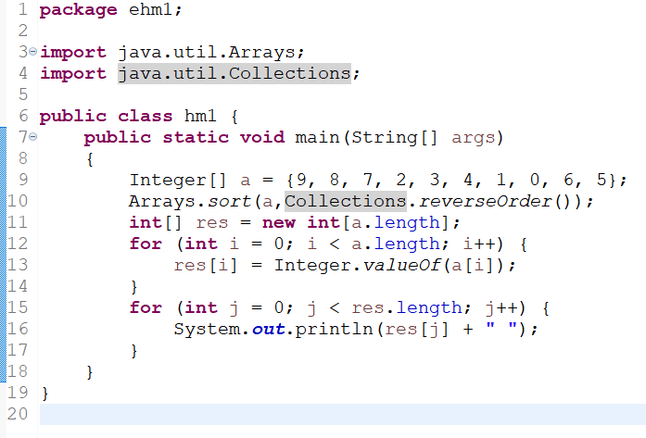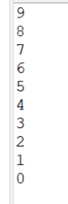

二、算法练习
2. 给定一个字符串 s ，请使用遍试法找出其中最长的回文子串。
提示：
1 <= s.length <= 1000
s 仅由数字和英文字母（大写和/或小写）组成
示例：
(1)
输入:
s = “babad”
输出:
“bab”
(2)
输入:
s = “bbbbb”
输出:
“b”
答：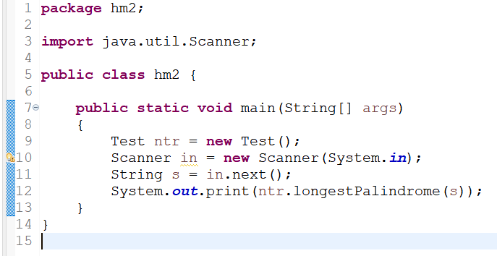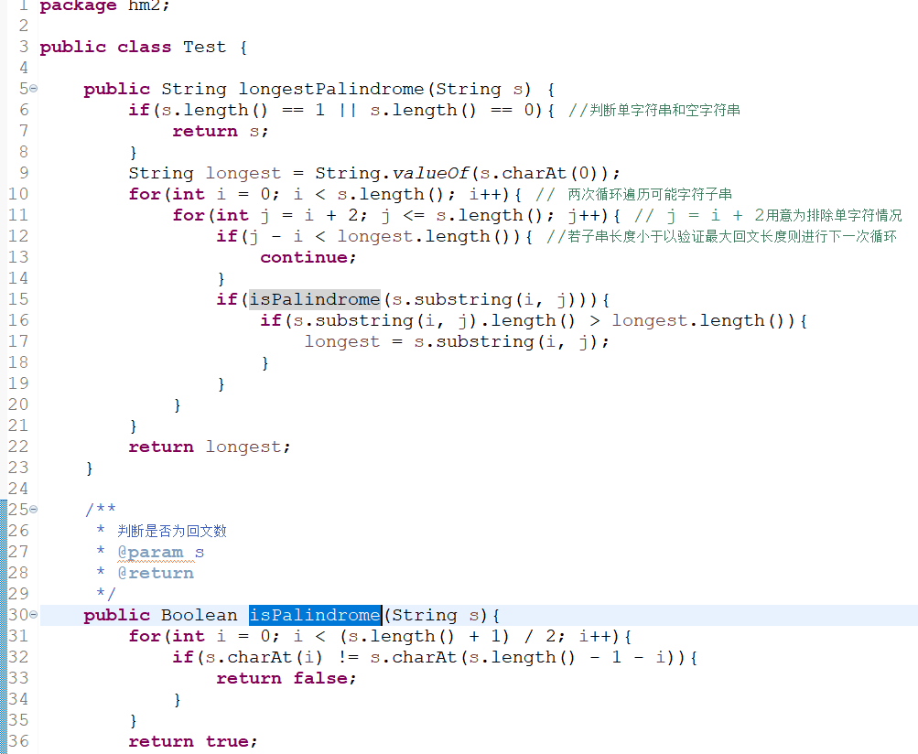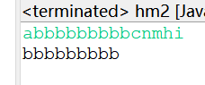

3. 用递归方法求斐波那契数列的第10项 。已知该数列的前两项都为1，即F(1) =1, F(2) =1;而后面各项满足：F(n) = F(n-1)+ F(n-2)。
答：